Перечень индивидуальных образовательных достижений
Пичугина Мария Алексеевна

№ п/п | Вид образовательных достижений | Описание индивидуальных образовательных достижений | Подтверждение уровня (факта) индивидуальных образовательных достижений | Самооценка образовательных достижений (индекс ИОД) | Примечания
1 | 2 | 3 | 4 | 5 | 6
Достижения в освоении основной образовательной программы
(образовательная активность)
1 | Уровень успеваемости за весь период обучения |  | Ведомость промежуточной аттестации ПА-1 | СБу=3,7 балла | СБу = 169/45=3,7 балла, где  169– сумма оценок за экзамены, курсовые работы, практики, итоговый экзамен и защиту ВКР;  45- количество оценок за экзамены, курсовые работы, практики, итоговый экзамен, защиту ВКР
2 | Написание курсовой работы за 1 курс по дисциплине ТГП | Тема: Способы защиты прав ребенка Уполномоченным по правам ребенка | Оригинал курсовой и рецензия прилагается |  | Приложение №3
3 | Написание курсовой работы за 3 семестр по дисциплине КПРФ | Тема: Виды политических режимов. Политический режим в РФ и его влияние на государственный строй РФ | Оригинал курсовой и рецензия прилагается |  | Приложение №4
4 | Написание курсовой работы за 4 семестр по дисциплине УП | Тема: Условное осуждение. Причины отмены уголовного осуждения и его последствия | Оригинал курсовой и рецензия прилагается |  | Приложение №7
5 | Написание курсовой работы за 5 семестр по дисциплине ГП | Тема: Гражданско-правовое регулирование возмещения вреда, причиненного жизни и здоровью сотрудника УИС | Оригинал курсовой и рецензия прилагается |  | Приложение №8
6 | Написание курсовой за 6 семестр | Тема: Обеспечение безопасности в исправительных учереждений | Оригинал курсовой и рецензия прилагается |  | Приложение №9
7 | Написание курсовой за 7 семестр по УПП | Тема: Обыск и выемка | Оригинал курсовой и рецензия прилагается |  | Приложение №10
8 | Написание курсовой за 8 семестр по ПриОН | Тема: Правовые основы надзора за лицами стоящими на профилактический учёт | Оригинал курсовой и рецензия прилагается | маша надзор курсач.docx
9 | Написание курсовой за 8 семестр по ПРиОР | Тема: ТЕОРЕТИЧЕСКИЕ АСПЕКТЫ ПРИМЕНЕНИЯ МЕР ПООЩРЕНИЯ И ВЗЫСКАНИЯ К ОСУЖДЕННЫМ | Оригинал курсовой и рецензия прилагается | маша курсач режим.docx
10 | Написание курсовой за 8 семестр по Криминалистика | Тема: Действия сотрудников ИУ при обнаружении тела осужденного | Оригинал курсовой и рецензия прилагается | masha_kursach_krim_2019.docx
 | Индекс ИОД по освоению основной образовательной программы |  |  | 3,8
Достижения в системе дополнительного образования
(образовательная активность)
1
 | Индекс ИОД в системе дополнительного образования |  |  | 0 баллов
Достижения в исследовательской и творческой деятельности
(творческая активность)
1 | Участие в межвузовской научно-практической конференции курсантов и студентов  «История уголовно-исполнительной системы России: человек-общество-государство.» | Слушатель |  | 0,5 балла
 | Индекс ИОД в исследовательской работе |  |  | 0,5 балла
Достижения в общественной жизни
(социальная активность)
1 | Принимала участие «На соревнованиях на кубок генерала-майора в отставке Качаева» | Входила в сборную курса по КСУ среди девушек | Заявка на участие | 1 балла | Приложение №1
2 | Принимала участие в концерте посвященный «Дня работника УИС» 2016 | Принимала участие в постановке хореографических номеров и непосредственное участие в них |  | 2 балла | Приложение №2
 | Принимала участие в концерте посвященный «Дня работника УИС» | Принимала участие в постановке хореографических номеров и непосредственное участие в них | Почетная грамота | 2 балла | Приложение №3
3
 | Индекс ИОД в общественной жизни |  |  | 3 балла
 | Итого суммарный индекс ИОД за весь период обучения |  |  | 9,5 балла

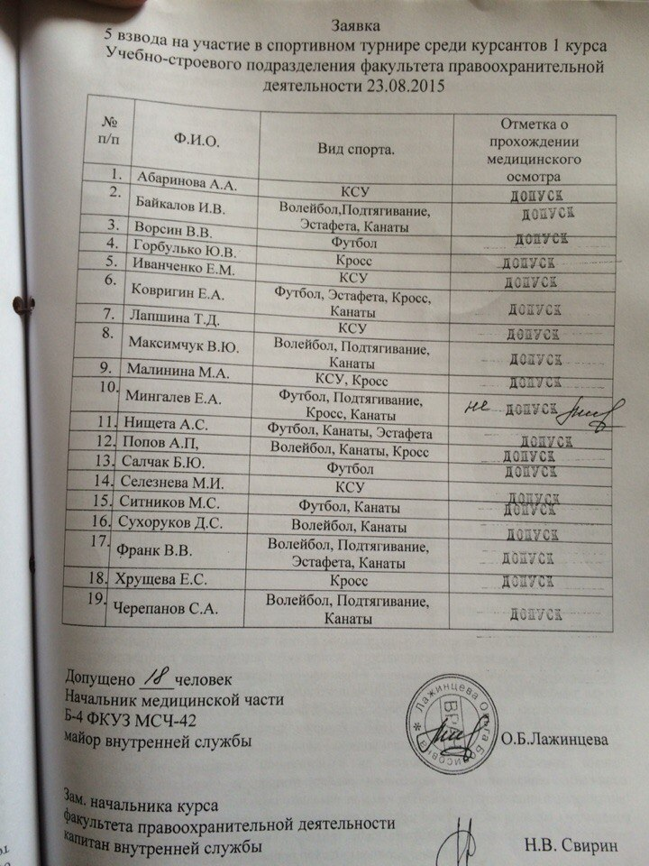
Приложение №1

Приложение №3
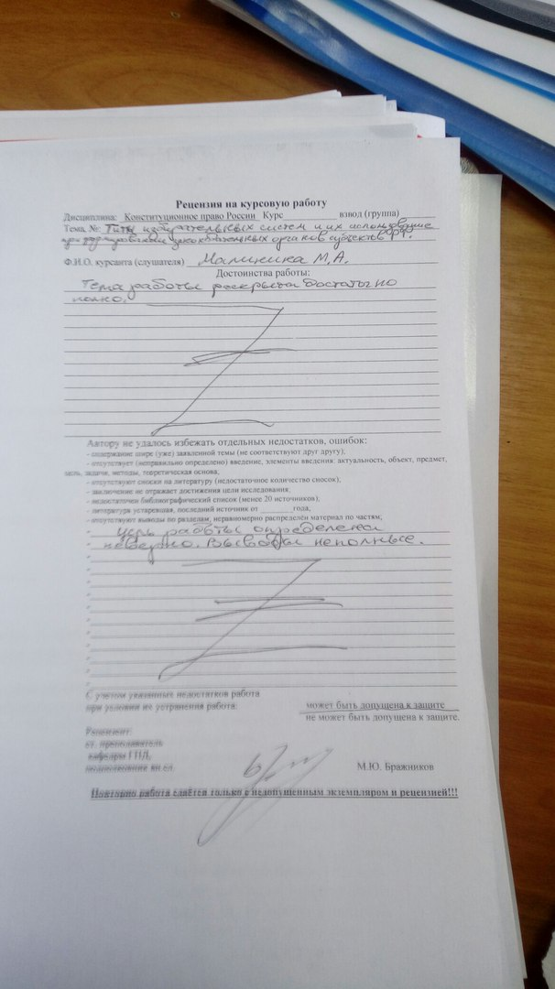
Приложение №4



Приложение №3
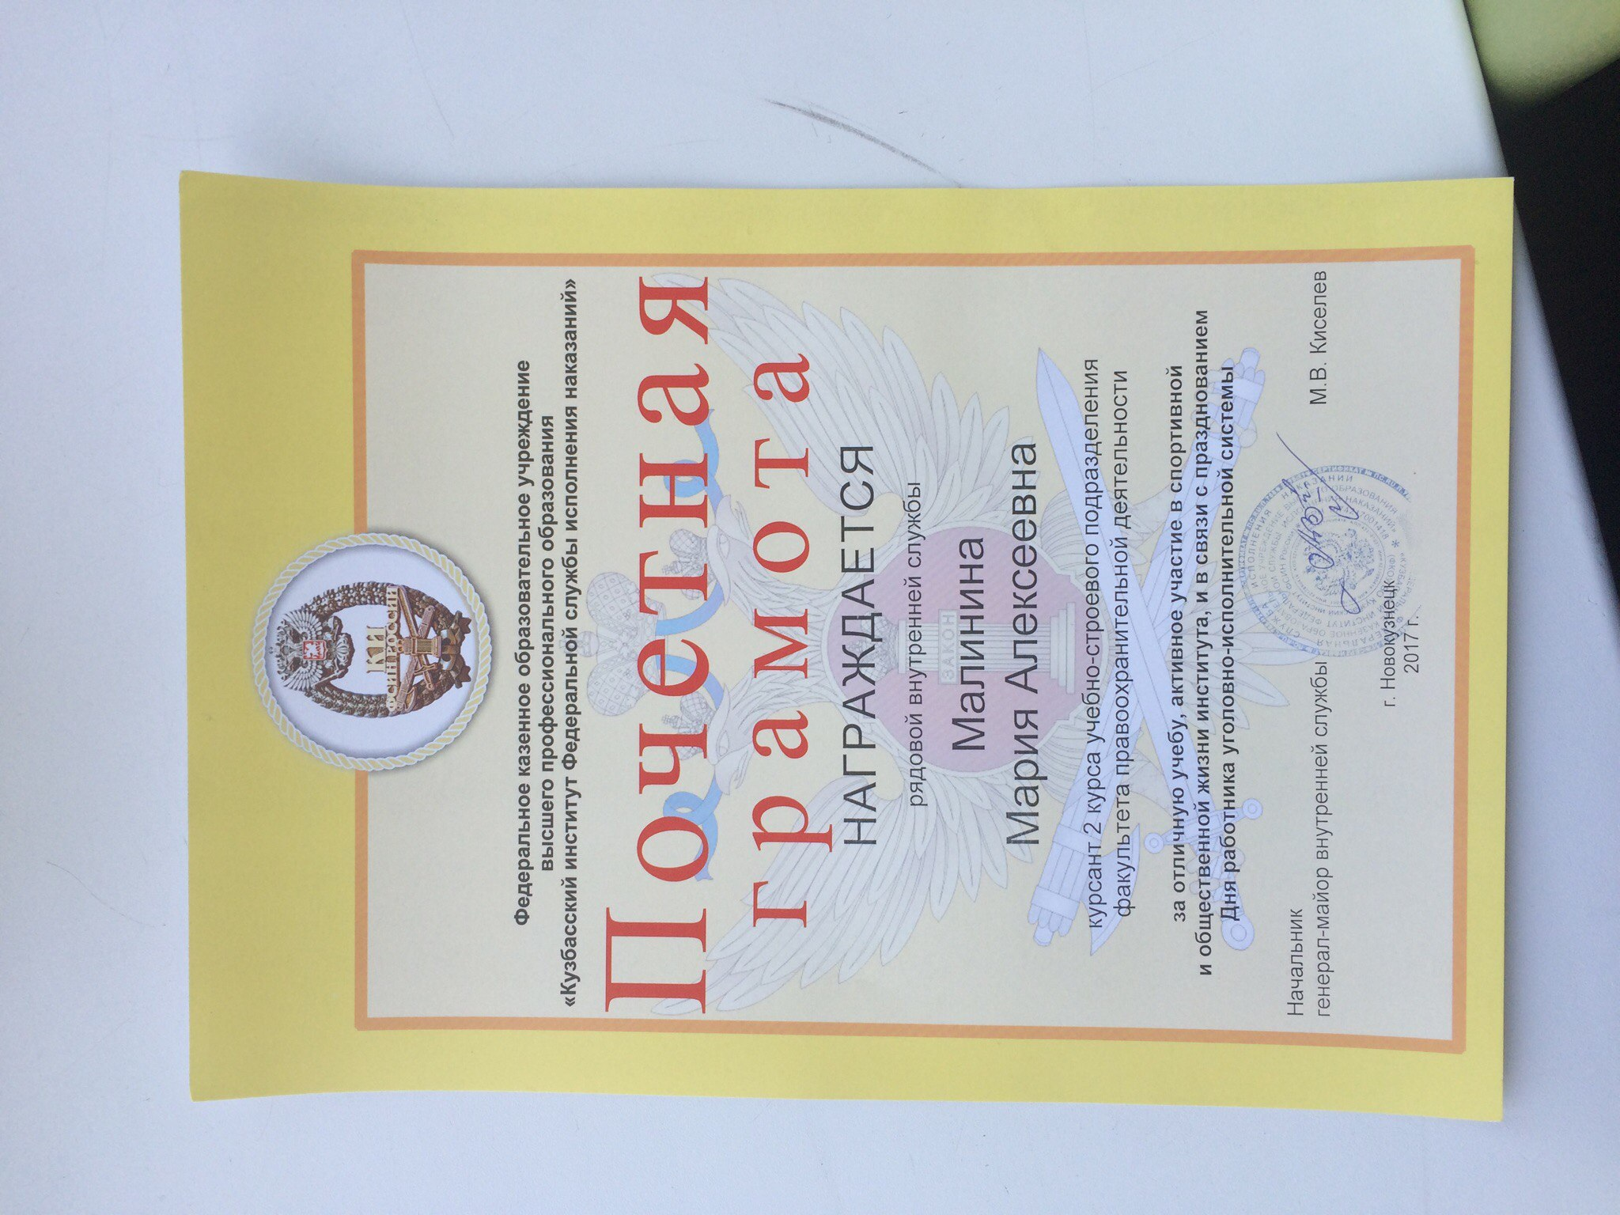

Приложение №10
